附件1：
2015年台州市食品污染及食品中有害因素专项监测计划表（理化部分）
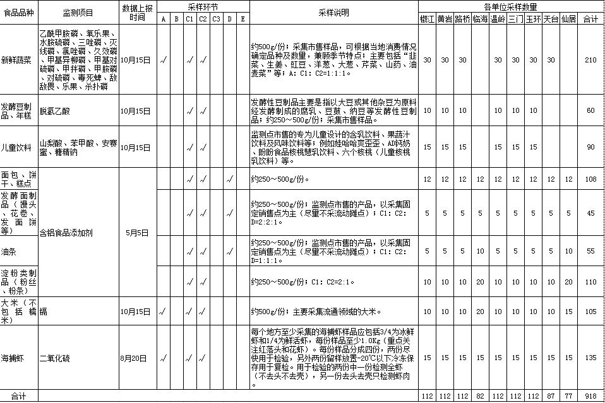

附件2：
2015年台州市食品污染及食品中有害因素专项监测计划表（微生物部分）
食品类别 | 食品品种 | 检测项目 | 数量 | 采样环节 |  |  |  |  |  |  | 采样时间 | 数据上报时间 | 采样说明
 |  |  |  | A | B | C1 | C2 | C3 | D | E | 采样时间 | 数据上报时间 | 采样说明
肉及肉制品 | 熟肉制品 | 沙门氏菌、金黄色葡糖球菌 | 50 |  |  | √ | √ |  | √ |  | 采样时间为4月～9月；建议分2次以上监测，如2、3季度各监测1次。 | 10月15日 | 每份样品约250g。
豆制品 | 发酵豆制品 | 沙门氏菌 | 50 |  |  | √ | √ |  |  |  | 采样时间为4月～9月；建议分2次以上监测，如2、3季度各监测1次。 | 10月15日 | 主要是指以大豆或其他杂豆为原料经发酵制成的腐乳、豆鼓、纳豆等发酵性豆制品；一般情况每份样品需采集250g或1个包装。
焙烤及油炸类食品 | 糕点、面包 | 金黄色葡糖球菌 | 50 |  |  | √ |  |  |  |  | 采样时间为4月～9月；建议分2次以上监测，如2、3季度各监测1次。 | 10月15日 | 采集1个包装（至少100g）。
饮用水 | 包装饮用水（不包括天然矿泉水） | 铜绿假单胞菌 | 50 |  |  | √ | √ |  |  |  | 采样时间为4月～9月；建议分2次以上监测，如2、3季度各监测1次。 | 10月15日 | 采集1个包装（至少250mL）。

附件3 ：
食品中化学污染物和有害因素监测采样登记表
附件4 ：
食源性致病菌监测采样登记表
监测单位（点） 环境温度 ℃ 共 页；第 页
样品编号 | 样品分类 | 样品名称 | 规格g(ml) | 包装 | 采样地点  类 型 | 采样地点 | 样品产地 | 生产厂家 | 储存温度 | 生产日期/批号 | 备注
采样单位： 采样人： 采样日期： 年 月 日
附件5 ：
2015年台州市食品污染及食品中有害因素
专项监测结果登记表（理化）
样品编号 | 监测项目 | LOD | LOQ | 监测结果 | 浓度单位 | 检测日期
填报单位： 填报人： 批准人：
年 月 日 年 月 日
附件6 ：
2015年台州市食品污染及食品中有害因素
专项监测结果登记表（微生物）
样品编号 | 监测项目 | 定性检测结果 | 计数结果 | 计数单位 | 备注
填报单位： 填报人： 批准人：
年 月 日 年 月 日
附件7 ：
各县（市、区）经费预算一览表
地区 | 经费预算（元）
椒江 | 20030
黄岩 | 20030
路桥 | 20030
临海 | 15830
天台 | 17830
三门 | 20030
仙居 | 15780
温岭 | 20030
玉环 | 20030
合计 | 169620

抄送：省疾病预防控制中心。
台州市卫生局办公室 2015年4月7日印发

